Správa o činnosti pedagogického klubu

- Prioritná os | Vzdelávanie
- Špecifický cieľ | 1.1.1 Zvýšiť inkluzívnosť a rovnaký prístup ku kvalitnému vzdelávaniu a zlepšiť výsledky a kompetencie detí a žiakov
- Prijímateľ | Stredná odborná škola techniky a služieb, Tovarnícka 1609, Topoľčany
- Názov projektu | Zvýšenie kvality odborného vzdelávania a prípravy na Strednej odbornej škole techniky a služieb
- Kód projektu ITMS2014+ | 312011AGX9
- Názov pedagogického klubu | Príprava na podnikanie
- Dátum stretnutia pedagogického klubu | 8.11.2021
- Miesto stretnutia pedagogického klubu | Stredná odborná škola techniky a služieb, Tovarnícka 1609, Topoľčany
- Meno koordinátora pedagogického klubu | Ing. Zuzana Selecká
- Odkaz na webové sídlo zverejnenej správy | https://sostovar.edupage.org/text/?text=text/text35&subpage=1

- Manažérske zhrnutie:

Kľúčové slová : komunikácia, spolupráca, tvorivosť, samostatnosť

Anotácia: Oboznámenie sa s aktivizujúcimi vyučovacími metódami na praktickom vyučovaní pre odbor kaderník a kozmetik

- Hlavné body, témy stretnutia, zhrnutie priebehu stretnutia:

1. Oboznámenie sa s programom klubu, konkrétnou témou
2. Téma stretnutia : Aktivizujúce vyučovacie metódy
3. Predstavenie aktivizujúcich vyučovacích metód používaných na odbornom výcviku
4. Uznesenie

1. Koordinátor klubu oboznámil všetkých členov s programom a témou. Na začiatku boli členovia informovaní o priebehu a podmienkach prebiehajúcej schôdze PK a s potrebnou dokumentáciou. Na úvod bola členom pedagogického klubu predstavená téma, ktorou sa budeme zaoberať na dnešnom stretnutí.
2. Druhým bodom pedagogického klubu bola analýza aktivizujúcich vyučovacích metód. Používanie aktivizujúcich metód vyučovania stále viac preniká do všetkých stupňov súčasného vzdelávania. Stále viac diskutujeme o ich význame vo vzťahu k motivácií žiakov, s cieľom zvýšiť záujem žiakov o vzdelávací proces. Podstatou aktivizujúcich metód je plánovať, organizovať a riadiť vyučovanie tak, aby k splneniu výchovno vzdelávacieho cieľa dochádzalo prostredníctvom vlastnej poznávacej činnosti žiakov. Aktivizujúce metódy vyučovania podporujú záujem žiakov o učenie, podporujú intenzívne prežívanie, myslenie a konanie, využívajú už získané skúsenosti a vedomosti žiakov a významne podporujú a rozvíjajú poznávacie procesy žiakov.
Prínosom aktivizujúcich metód je rozvoj osobnosti žiakov so zameraním na ich myšlienkovú samostatnosť, zodpovednosť a v neposlednom rade aj tvorivosť. Pri vhodnom výbere a aplikácii aktivizujúcich foriem práce môžeme výrazne ovplyvniť efektivitu vyučovacieho procesu. Jedným z efektívnych spôsobov sú práve aktivizujúce vyučovacie metódy.

3. Tretím bodom pedagogického klubu bolo predstavenie konkrétnych aktivizujúcich vyučujúcich metód používaných na praktickom vyučovaní. Inscenačná metóda - na odbornom výcviku, v rámci prípravy žiakov na svoje budúce povolanie v sfére obchodu a služieb sa uplatňujú najmä inscenačné metódy. Inscenačné metódy sa nazývajú aj metódy hrania sociálnych rolí. Ich podstata spočíva v hraní a v stotožnení sa s pridelenými rolami. Vychádza sa z priamej skúsenosti, že žiaci sa naučia omnoho viac , keď si danú rolu zahrajú, ako keď mu je ako pozorovateľovi sprostredkovaná. Žiaci sa musia vžiť do zadaných rolí a zaujať správne postoje. Inscenačné metódy rozvíjajú vyjadrovacie schopnosti žiakov a umožňujú osvojovanie pravidiel slušného správania a komunikácie so zákazníkom. Ide predovšetkým o hranie zadaných rolí, kde každý účastník vystupuje aj na základe svojich doterajších skúseností a nadobúda nové. Kooperatívne vyučovanie - podstatou kooperatívneho vyučovania je práca žiakov v malých skupinách, kde si osvojujú vedomosti, zručnosti, návyky a riešia problémy v rámci spolupráce a rovnoprávnosti. Optimálny počet žiakov v skupine je 4 – 5 členov. Zostavovanie skupín je možné realizovať náhodne, spontánne a usmerňovane. . V skupine na prevádzke bude vždy jedna žiačka tzv. službou, ktorej úlohou bude koordinovať prácu na prevádzke, rozdeľovať prácu (zákazníčky), starať sa o čistotu a hygienu na prevádzke. Ide o prenesenie určitých kompetencií na žiačky a to, že sa budú podieľať na organizácii práce a budú zapojené do riadenia, môže priniesť pozitívny výsledok. Braistorming - je prínosný a ľahko sa aplikuje najmä vtedy, keď potrebujeme zistiť aké majú žiaci vedomosti o určitých skutočnostiach, prípadne aké informácie im chýbajú. Cieľom je neobmedzená produkcia nových nápadov, myšlienok, pričom nie sú nijako hodnotené ani obmedzované. Mnohé žiačky svoje myšlienky a nápady nepovedia, lebo si myslia, že nie sú dobré. Tieto bariéry je potrebné prekonať, podporiť žiakov pri konštrukcii nových nápadov a súčasne s tým podporiť aj rozvoj komunikačných schopností.

13.Závery a odporúčania:

Záver : Členovia klubu zhodnotili, že odborný výcvik v odbore kaderník a kozmetik je veľmi dôležitý a kľúčový pre ich povolanie a preto je potrebné pri vyučovaní v rámci vymedzených kľúčových kompetencií klásť dôraz na rozvoj komunikácie, tvorivosti, samostatnosti, ale aj schopnosti spolupracovať a niesť zodpovednosť za svoju vykonanú prácu.
Vybranými aktivizujúcimi metódami vyučovania na odbornom výcviku pripraviť takého absolventa, ktorý sa vďaka získaným praktickým zručnostiam dokáže úspešne uplatniť na trhu práce, ktorý bude vedieť teoretické vedomosti uplatniť v praxi.

Odporúčania : Na nácvik komunikácie odporúčame aktivizujúcu metódu a to inscenačnú metódu, kde sa žiačky aktívne podieľajú na riešení konkrétnych situácií, s ktorými sa môžu stretnúť na pracovisku. Ide o rozvoj komunikačných zručností pri styku so zákazníkom, schopnosti tvorivo riešiť problémy, komunikovať kultivovane na primeranej odbornej úrovni a využívať svoje vedomosti pri riešení bežných situácií. . Pre dosiahnutie tvorivej spolupráce a možnosti sebarealizácie každej žiačky odporúčame formu kooperatívneho vyučovania a prenesenie kompetencií na žiačku formou dennej služby.

- Vypracoval (meno, priezvisko) | Janka Cabajová
- Dátum | 8.11. 2021
- Podpis
- Schválil (meno, priezvisko) | Ing . Zuzana Selecká
- Dátum | 8.11. 2021
- Podpis

Príloha:
Prezenčná listina zo stretnutia pedagogického klubu je nahradená online evidenciou

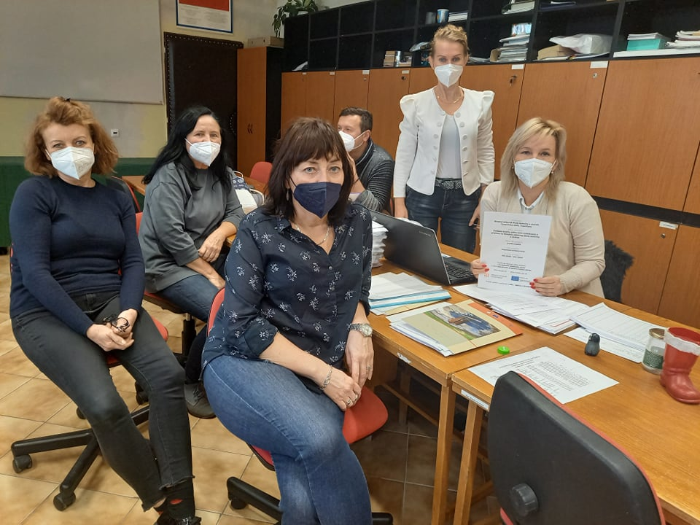

Príloha správy o činnosti pedagogického klubu

Prioritná os: | Vzdelávanie
Špecifický cieľ: | 1.1.1 Zvýšiť inkluzívnosť a rovnaký prístup ku kvalitnému vzdelávaniu a zlepšiť výsledky a kompetencie detí a žiakov
Prijímateľ: | Stredná odborná škola techniky a služieb, Tovarnícka 1609, Topoľčany
Názov projektu: | Zvýšenie kvality odborného vzdelávania a prípravy na Strednej odbornej škole techniky a služieb
Kód ITMS projektu: | 312011AGX9
Názov pedagogického klubu: | Príprava na podnikanie

PREZENČNÁ LISTINA

Miesto konania stretnutia: Stredná odborná škola techniky a služieb, Tovarnícka 1609, Topoľčany
Dátum konania stretnutia: 8.11. 2021
Trvanie stretnutia: od 14,00 hod do 16,00hod
Zoznam účastníkov/členov pedagogického klubu:
č. | Meno a priezvisko | Inštitúcia
1. | Ing. Zuzana Selecká
2. | Ing. Silvia Lukáčová
3. | Ing. Mária Urminská
4. | Ing. Ľubica Szabová
5. | Janka Cabajová
6. | Bc. Pavol Lacika

